Ввод информации по справочнику
- Подводим мышку к пункту меню ОПЕРАЦИИ

ОПЕРАЦИИ МЕНЮ



- Выбираем →Справочники→Справочник юр.лиц

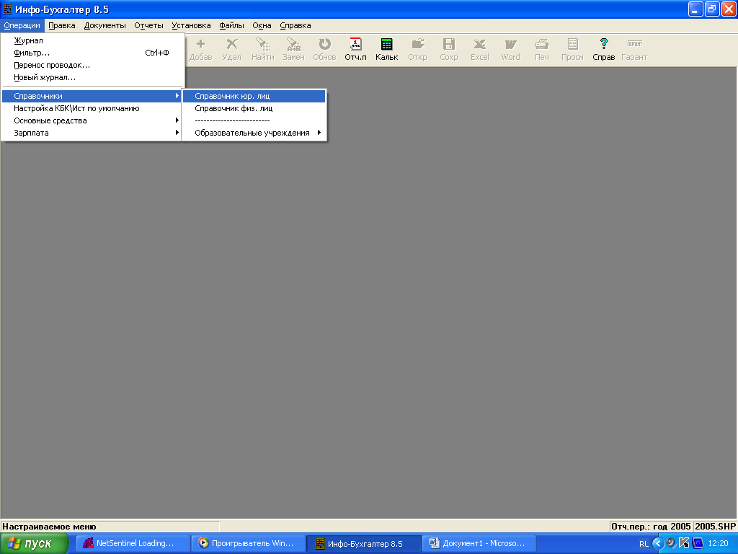

- Заполняем Справочник организаций, нужно нажать на клавиатуре F7

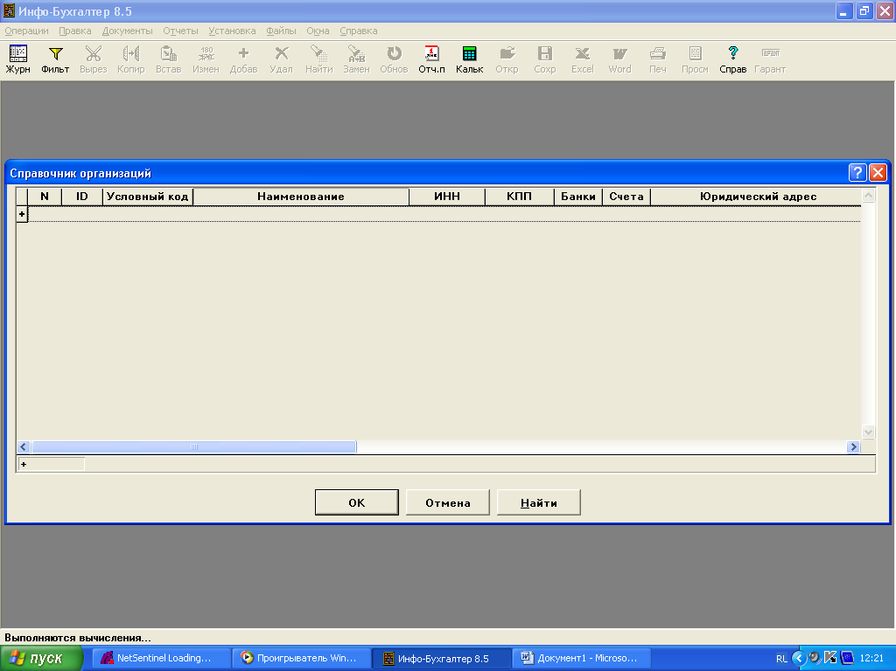

На экране будет открыто окно Новая запись: Выбор поля
далее заполняем все Значения
Начнем заполнять с Условного кода

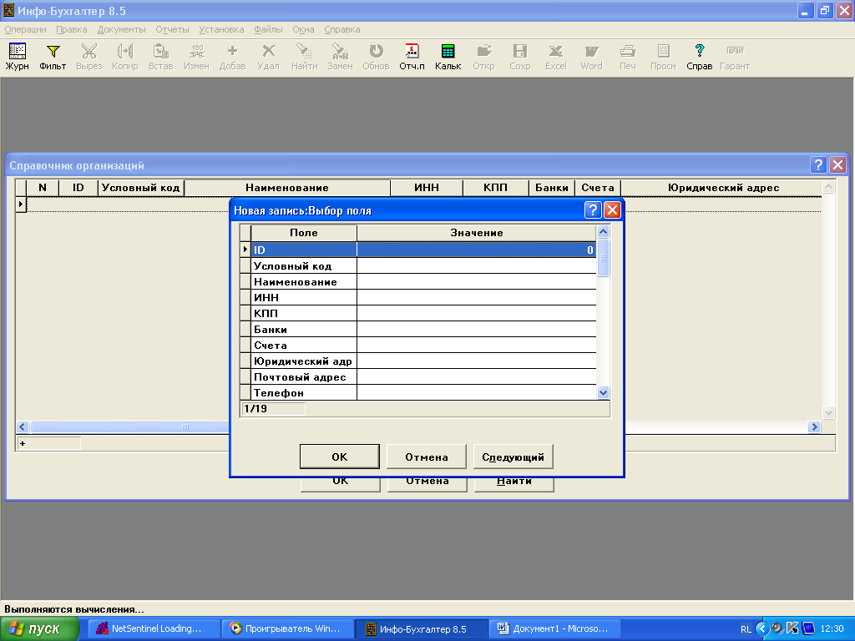

Выбираем из плана счетов
Для того чтобы ввести субсчет нужно мышку подвести под папку и щелкнуть один раз

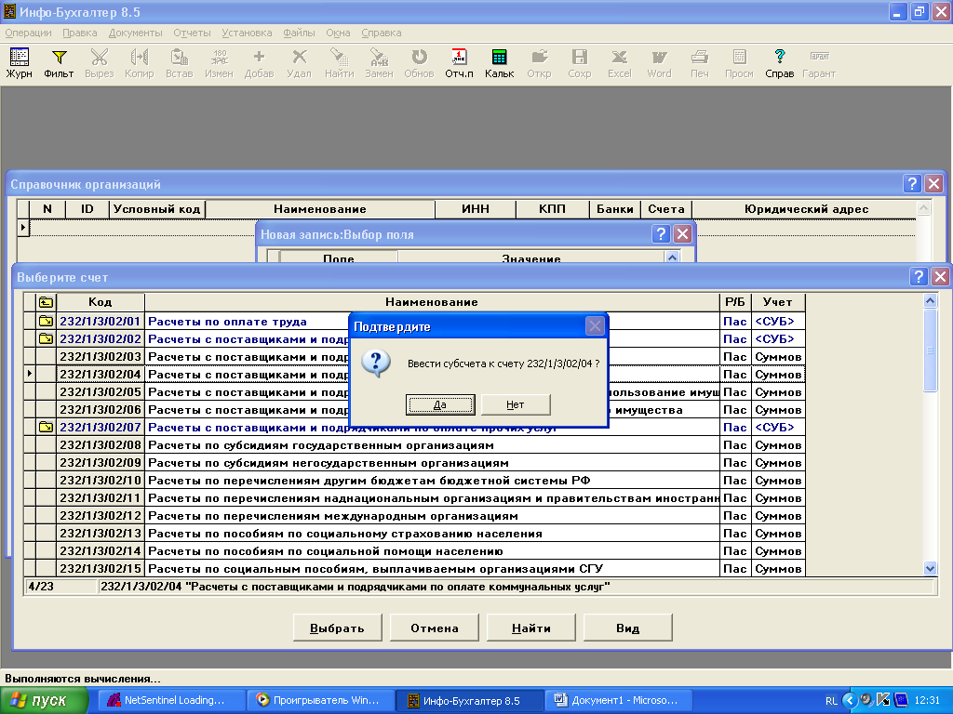

Далее нажимаем на ДА

На экране будет открыто окно Новый счет

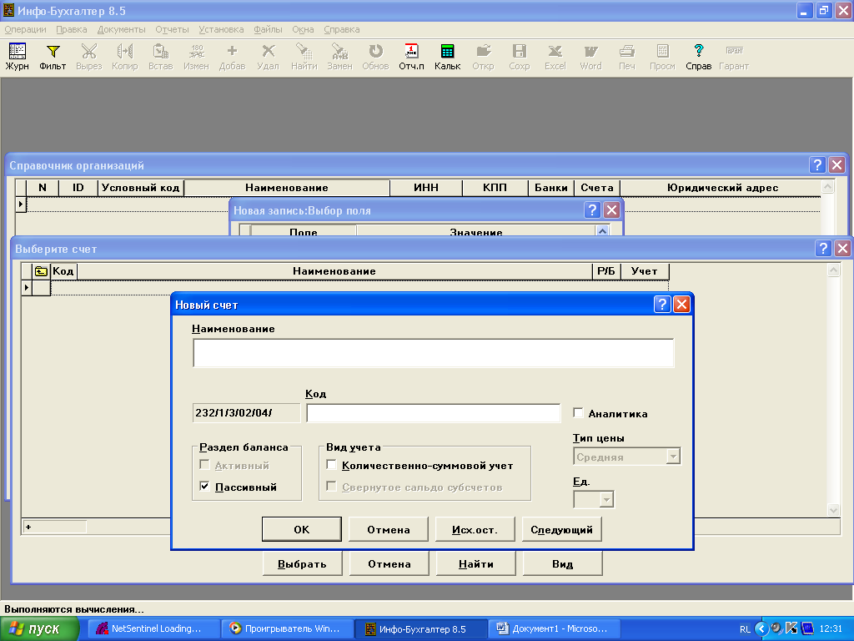

Далее начинаем заполнять Наименование ( Например: Теплосеть ООО), а затем Код (Например: Теп).
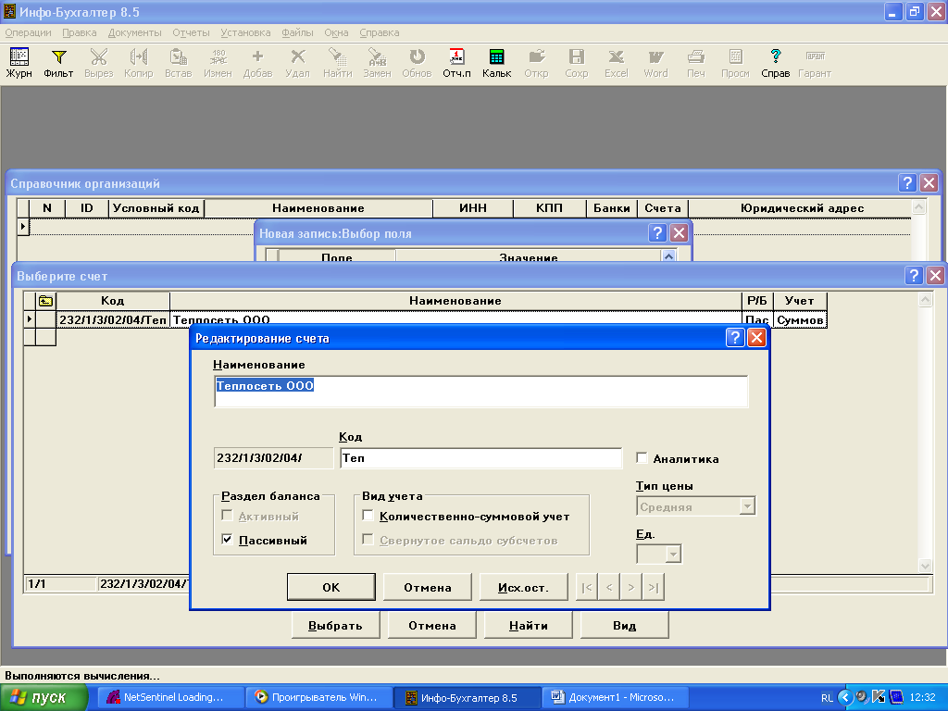

После того как заполнили, нужно нажать на ОК

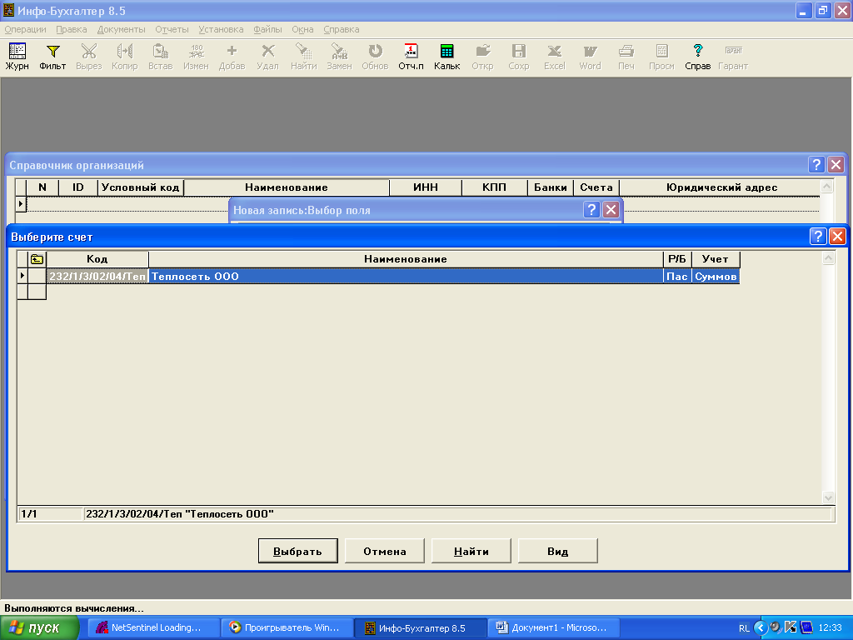

Далее нужно нажать кнопку Выбрать
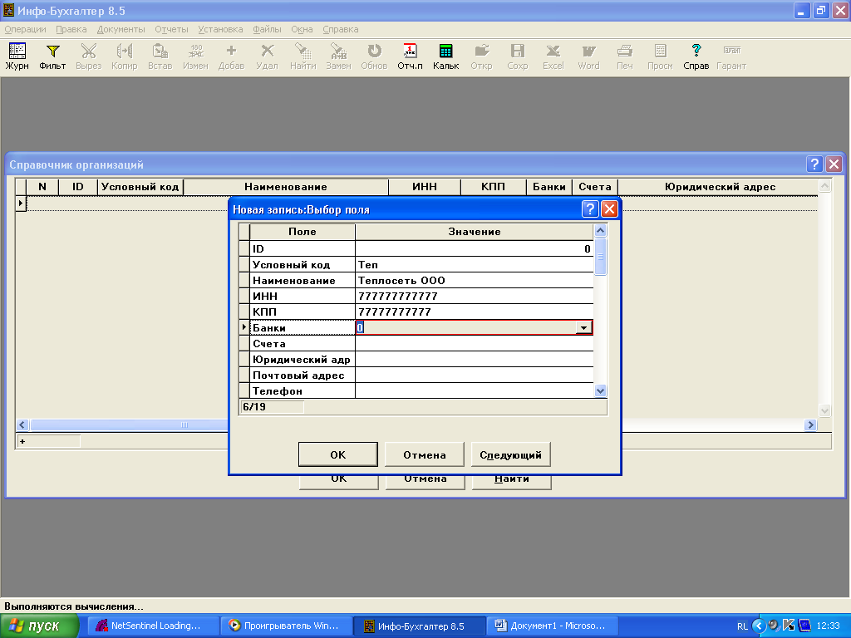

После заполнения Наименования, ИНН, КПП, нужно заполнить Банк. Для этого нажимаете на кнопку со стрелкой.

На экране будет открыто окно Справочник банков, далее нужно нажать на клавиатуре F7

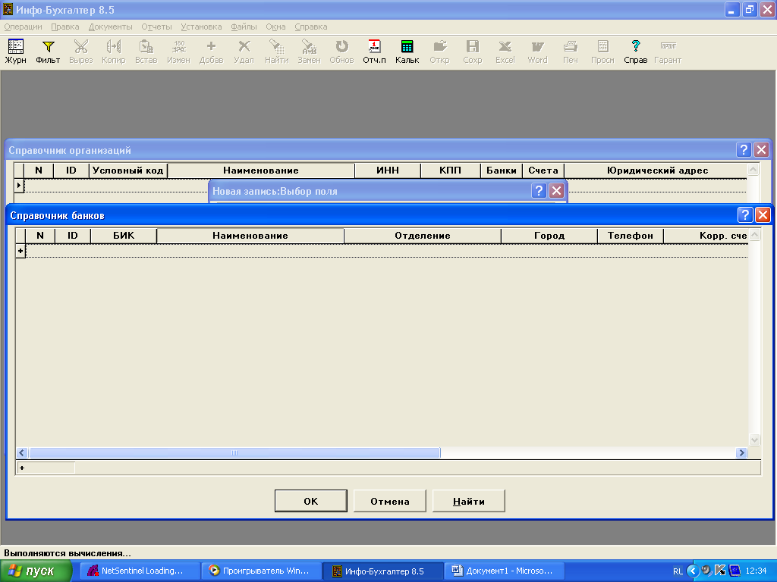

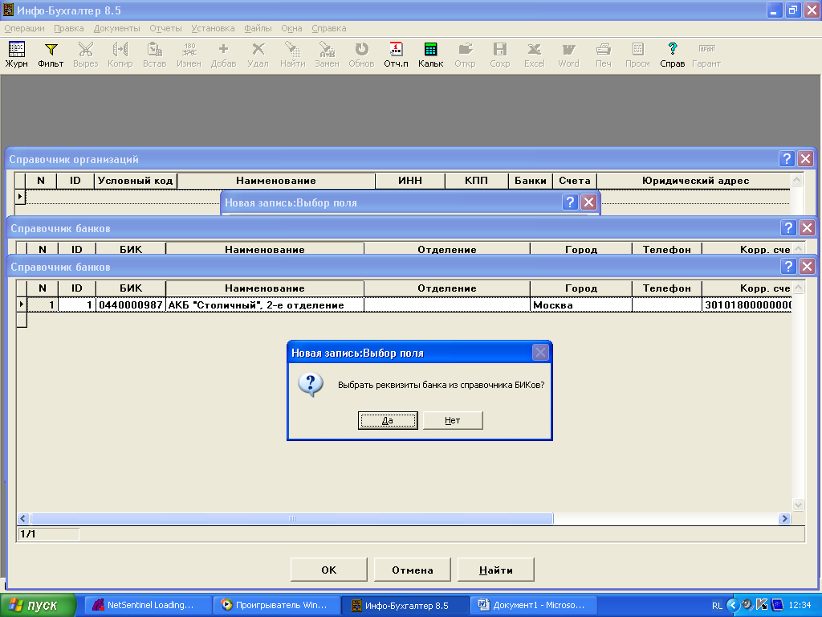

Если Вы хотите выбрать реквизиты банка из справочника, тогда нажмите кнопку Да

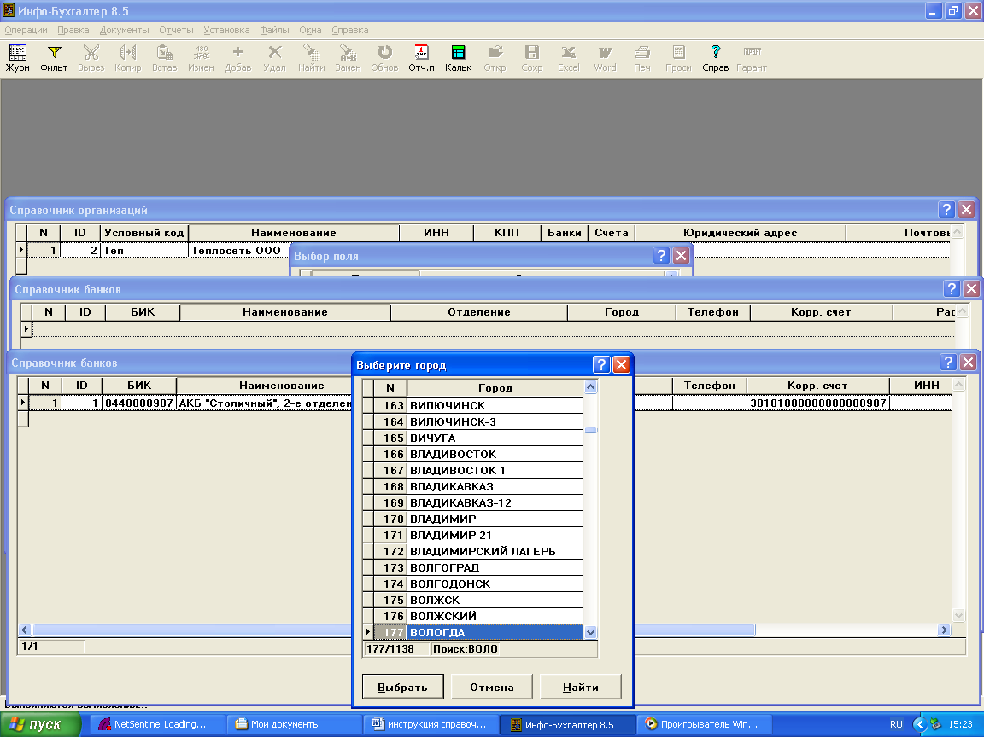

Выбираем нужный Вам город и нажимаем на кнопку Выбрать
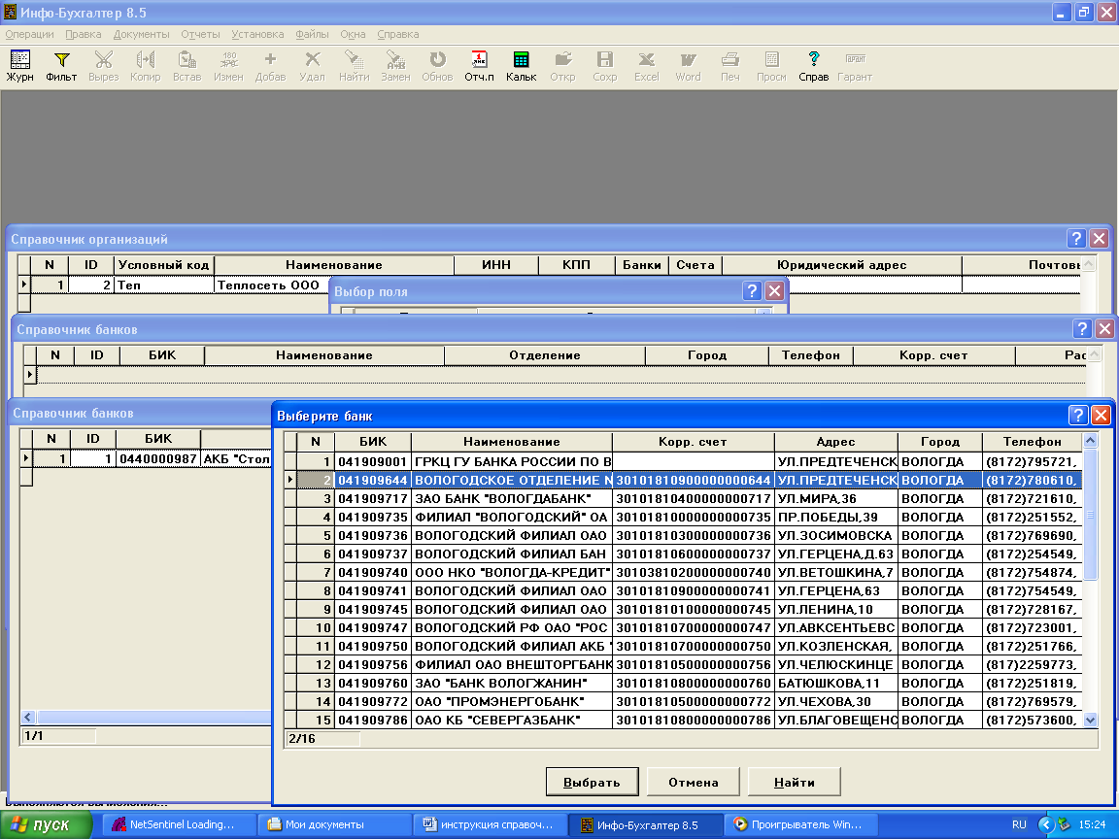

Выбираем нужный банк и нажимаем на кнопку Выбрать
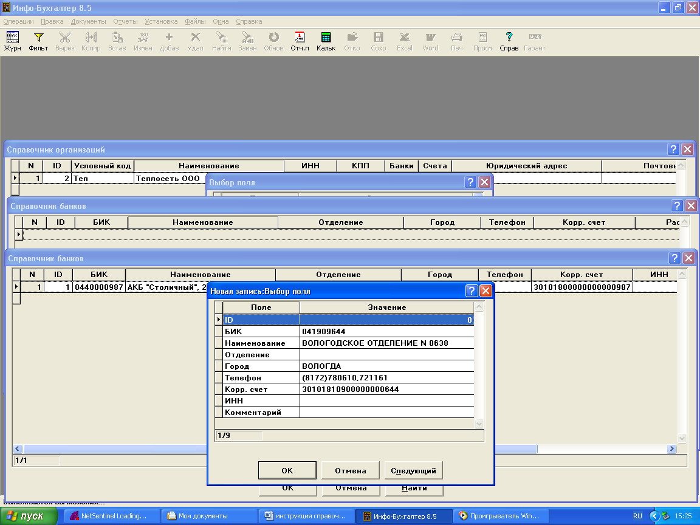

На экране будет открыто окно Выбор поля, далее нужно нажать на кнопку ОК

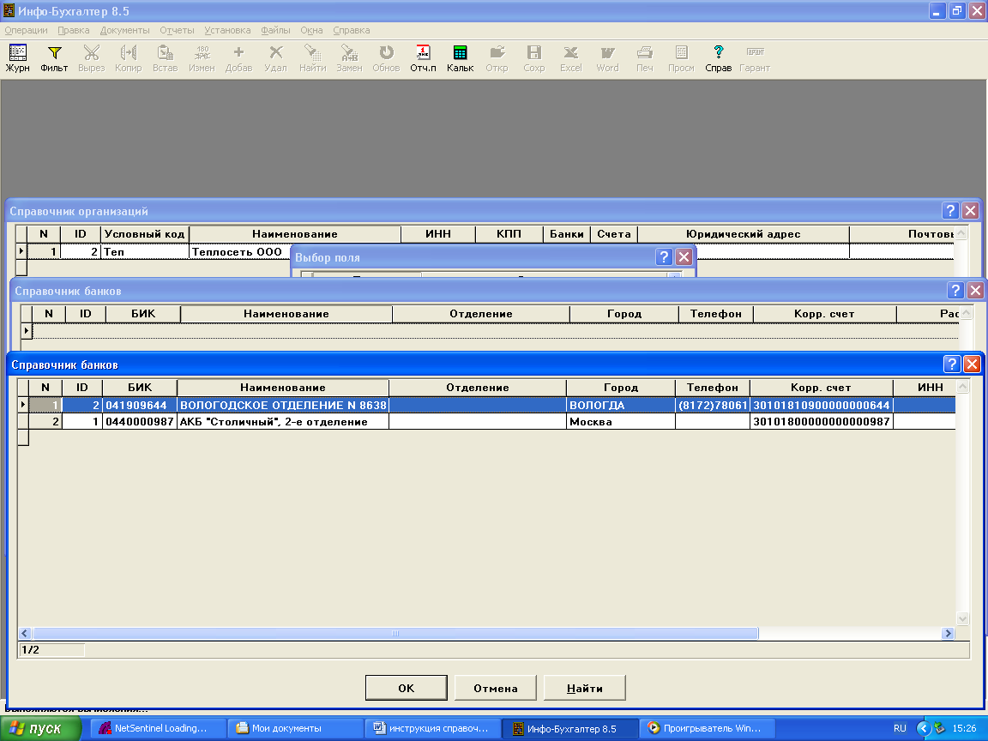

Выбираем нужный Вам банк и нажимаем на кнопку ОК

На экране будет открыто окно Выбор поля, далее нужно заполнить все оставшиеся Значения

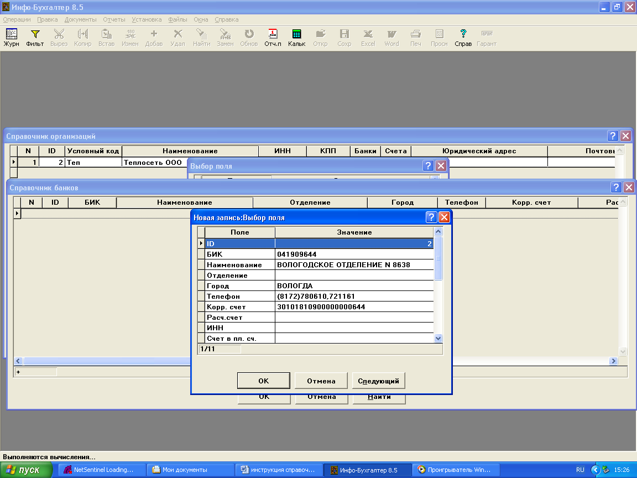
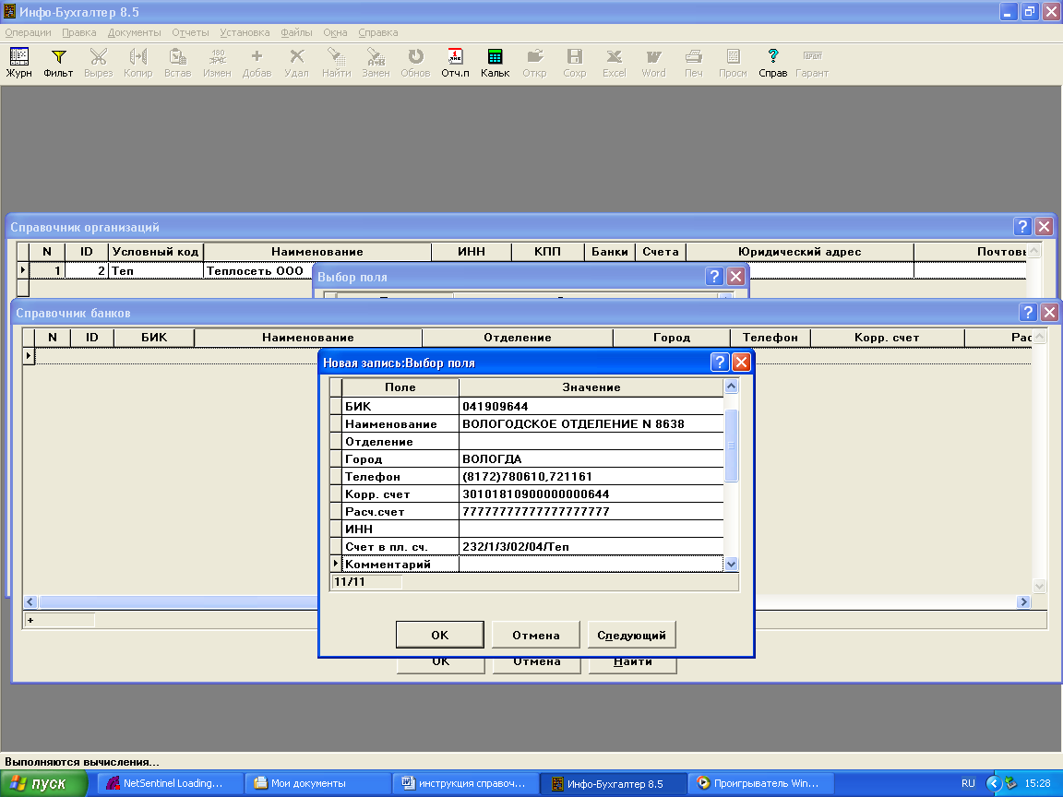

После заполнения всех полей нужно нажать кнопку ОК
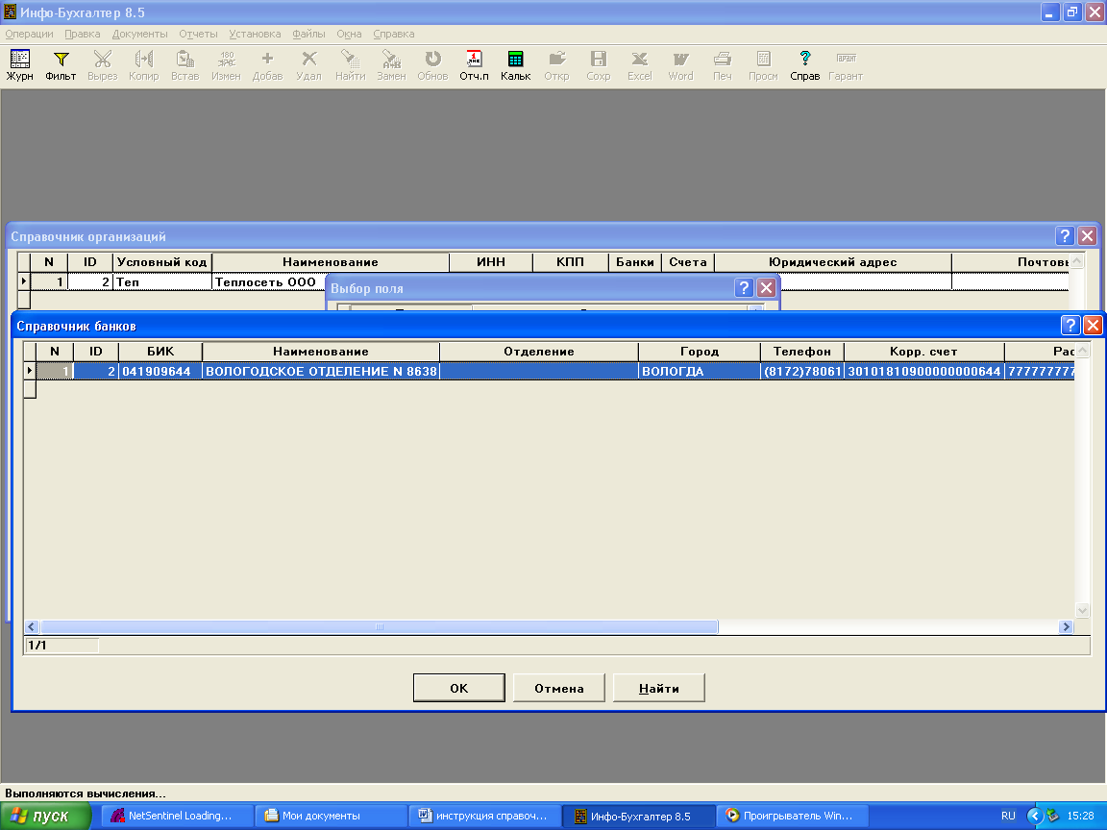

После редактирования нажмите на кнопку ОК
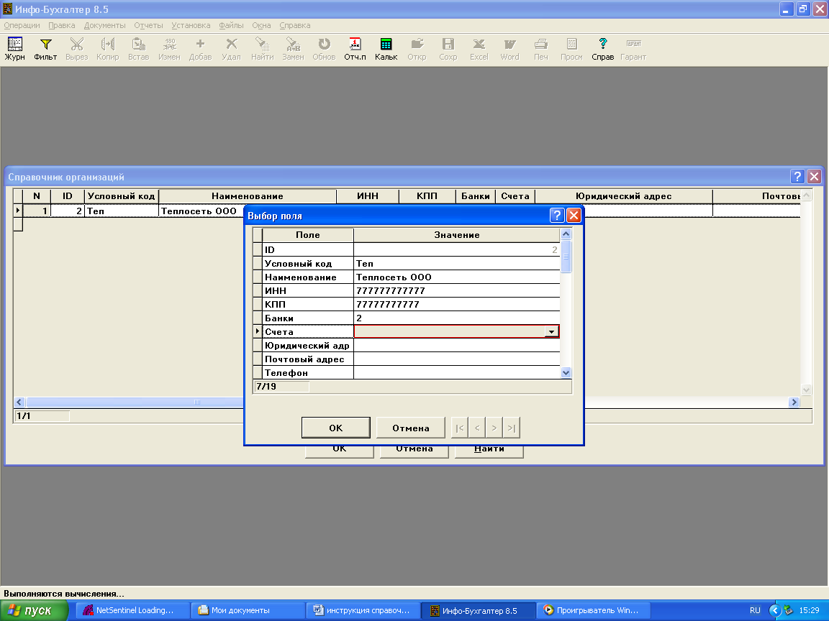

После заполнения банка нужно заполнить Счета, для этого нажимаете на кнопку со стрелкой
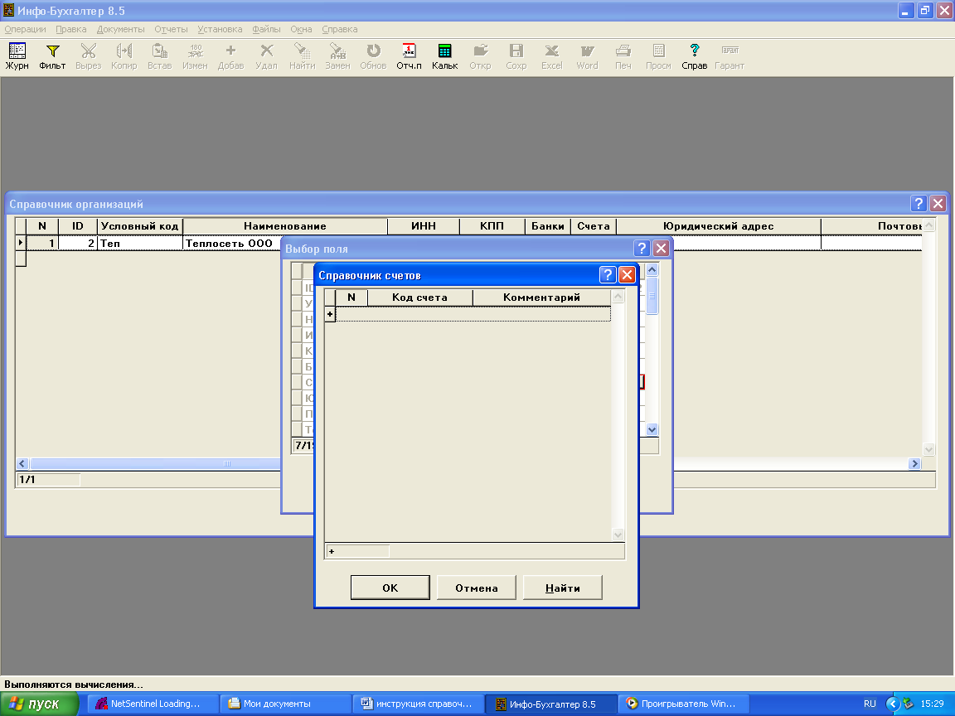

- На экране будет открыто окно Справочник счетов, далее нужно на клавиатуре F7

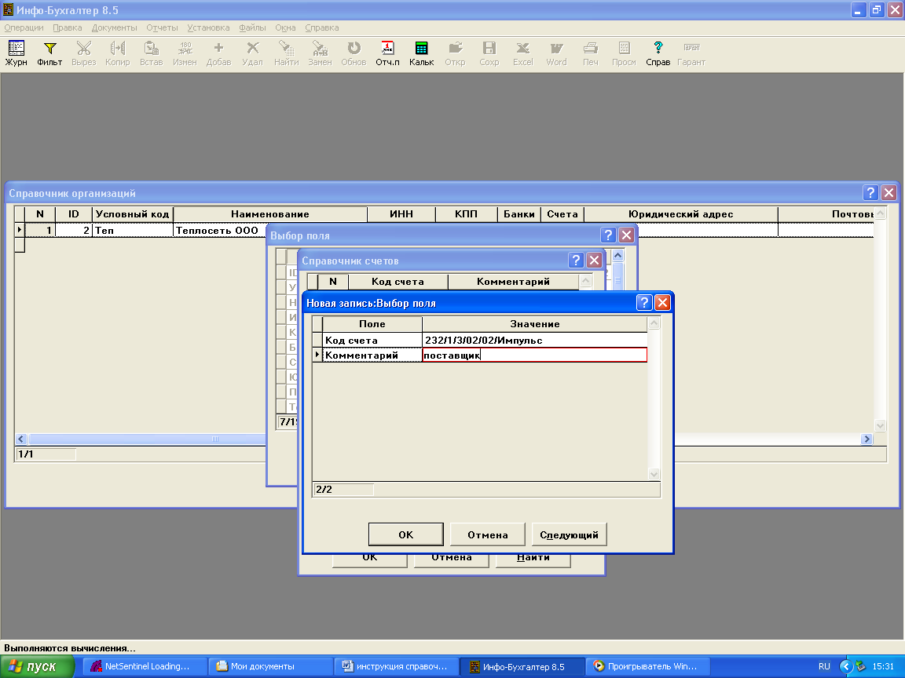

Значение берем из плана счетов (т.е какому счету будет принадлежать этот контрагент)
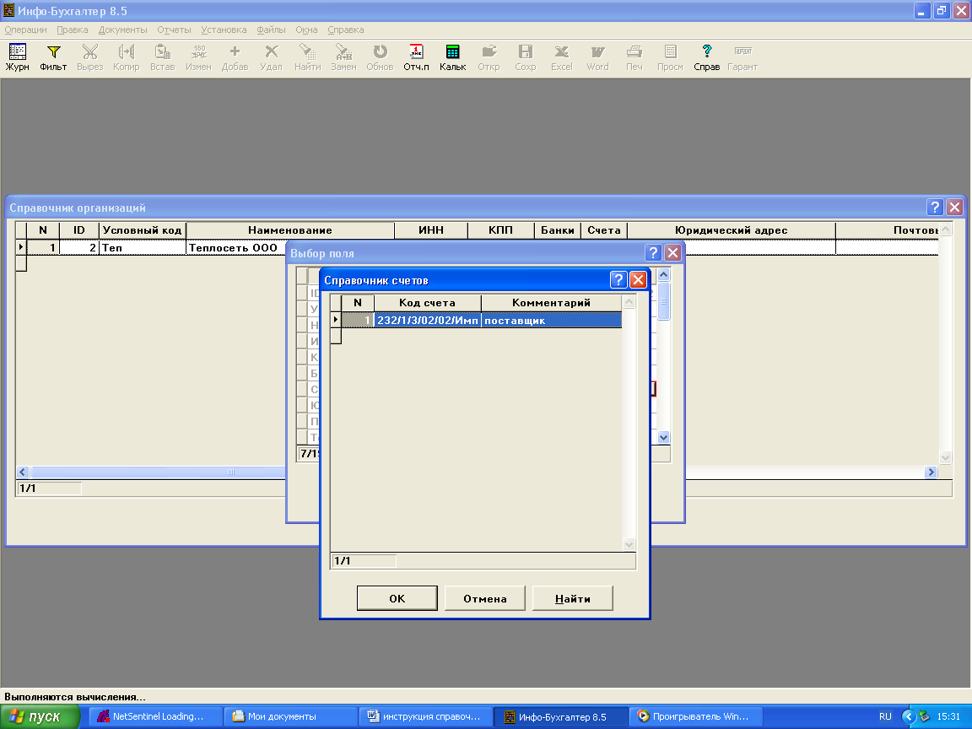

- Если Вы хотите добавить еще счета нужно на клавиатуре нажать на кнопку F7
Если же нет то, выбираем кнопку ОК
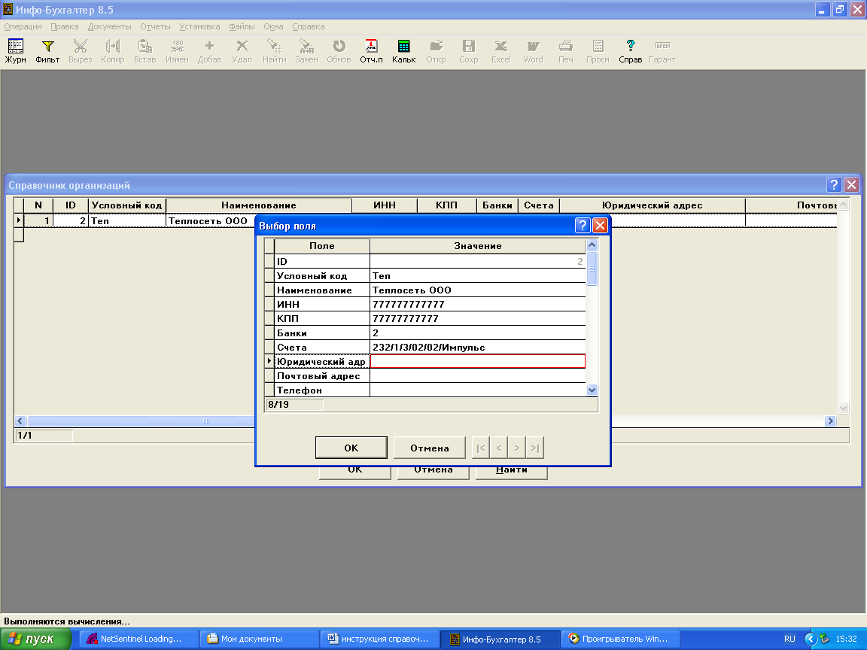

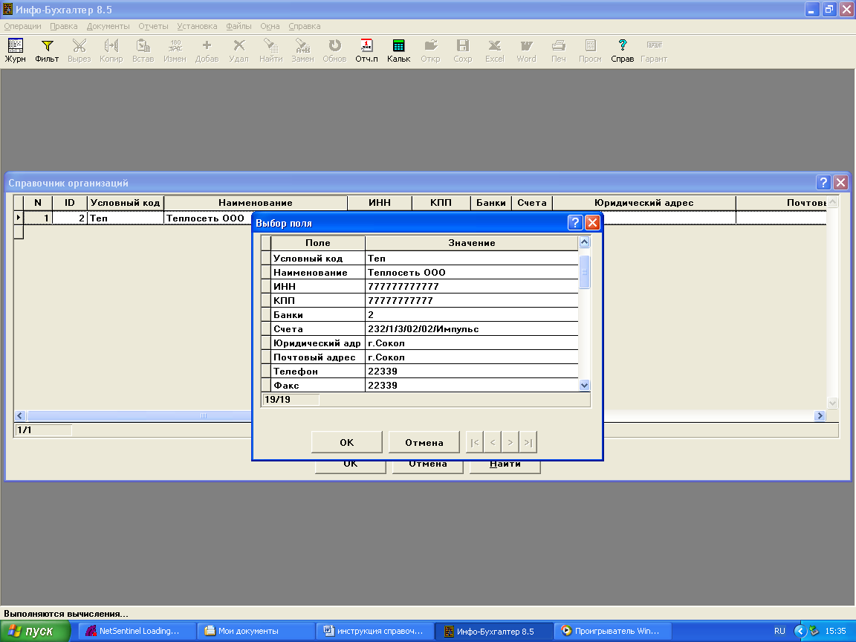

До заполнив все оставшиеся поля, нажмите кнопку ОК

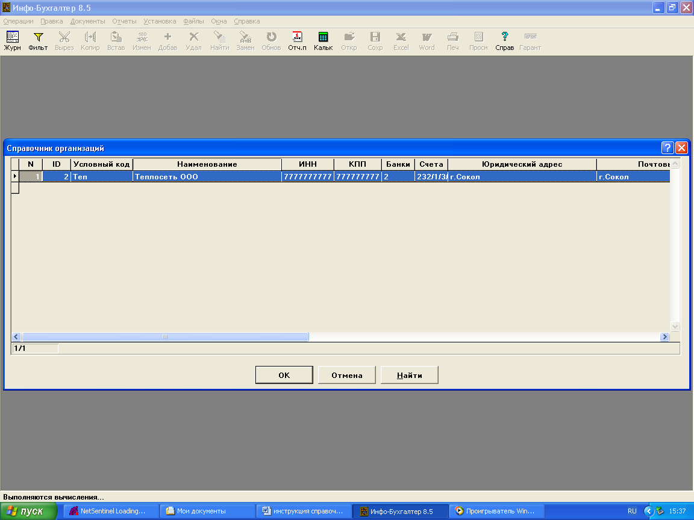

Если Вы хотите добавить другого контрагента, нажмите на клавиатуре кнопку F7

